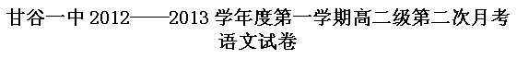
第Ⅰ卷
一、现代文阅读（9分，每小题3分）
阅读下面文学。完成1-3题
“中庸”辨析
张岱年
①以前曾经有一种比较流行的见解，认为中国文化的基本精神是“中庸”。对于这个问题，应略以辨析。
②“中庸”观念是孔子提出的，他说“中庸之为德也，其至矣乎！民鲜久矣。”（《论语•雍也》）对于中庸的含义无所解释。但是说“中庸之为德”，而不是说“中庸之为道”，足证中庸是指一种修养境界，而不仅是指一种抽象原则。孔子又说：“不得中行而与之，必也狂狷乎！狂者进取，狷者有所不为也。”（《子路》）中行是较高的品德，应与中庸同义。孟子说：“孔子不得中道而与之，必也狂狷乎！狂者进取，狷者有所不为也。”（《孟子•尽心下》）不说中行而说中道，中行、中道，当是同一意义。总之，中庸、中行、中道，应具有同一含义，指高于狂狷的修养境界。
③《中庸》篇有云：“舜其大知也与！舜好问而好察迩言，隐恶扬善，执其两端，用其中于民，其斯以为舜乎！”所谓执两用中应即对于中庸的解释。《说文》：“庸，用也。”中庸即用中，指随时运用中的原则，处事恰如其分。孔子尝说：“过犹不及。”（《论语•先进》）后儒解释中庸为“无过无不及”，是正确的。
④“中庸”观念包含一种认识，即许多事情都有一定限度，超过了这个限度，就和没有达到这个限度一样。这就是“过犹不及”。有些事情，确实如此。如饮食衣着以及睡眠之类，确实是“过犹不及”。但是，许多事情的限度是随时代的演进而改变的。例如所谓 “君臣之义”，过去认为是必须遵守、不可逾越的。但是近代西方资产阶级打倒了君权，使人类历史大大前进了一步。又如中国封建时代排斥所谓奇技淫巧，阻碍了自然科学的进展；近代西方实证科学长足进步，技术远远超过了前代，促进了文化的高度发展。在历史上，在一定的范围内，超越传统的限度，往往可以实现巨大的飞跃。如果固守“过犹不及”的中道，就不可能大步前进了。因此，“中庸”观念，虽然在过去曾经广泛流传，但是实际上不能起推动文化发展的作用。所以，我认为，不能把“中庸”看做中国文化的基本精神。
⑤近代西方国家都宣扬自己的民族精神。如法国人民鼓吹法兰西精神，德国人民提倡日耳曼精神等等。中华民族必有作为民族文化的指导原则的中华精神。古往今来，这个精神得到发扬，文化就进步；这个精神得不到发扬，文化就落后。正确认识这个民族精神之所在，是非常必要的。
1．本文认为中庸是指一种修养境界，以下不属于其依据的一项是(3分)（ ）
A．孔子提出“中庸之为德”，而没有说“中庸之为道”，足证中庸是指一种修养境界。
B．孔子在《论语•雍也》中对于中庸的含义无所解释，可以推测中庸是指一种修养境界。
C．孔子在《子路》中说：“不得中行而与之，必也狂狷乎！”中行应与中庸同义，是较高的品德。
D．孟子说：“孔子不得中道而与之，必也狂狷乎！”中道与中行和中庸含义相同，指高于狂狷的修养境界。
2．下面对“中庸”的解说，不正确的一项是(3分)（ ）
A．《中庸》说：“执其两端，用其中于民。”所谓执两用中就是对于中庸的解释。
B．《说文》：“庸，用也。”中庸即用中，指随时运用中的原则，处事恰如其分。
C．中庸就是孔子在《论语•先进》中所说的“过犹不及”。
D．后儒提出“无过无不及”，这是对中庸的正确解释。
3．下列表述符合原文意思的一项是(3分) （ ）
A．中庸就是在两个极端之间寻求适中的方法，既不要“过”也不要“不及”，这 个观念是孔子提出的。
B．所有事情都有限度，超过了这个限度，就和没有达到一样，这就是“过犹不及”。
C．在历史上，只有超越传统的限度，才可以实现巨大的飞跃。固守中道，就不可能前进。
D．作者认为，“中庸”观念虽然在过去曾经广泛流传，但是实际上不能起推动文化发展的作用。
二、古诗文阅读（35分）
(一)阅读下面的文言文，完成4～7题。（共19分，选择题每小题3分，翻译8分）

屈突通，其先盖昌黎徒何人，后家长安。仕隋为虎贲郎将。文帝命覆陇西牧簿，得隐马二万匹，帝怒，收太仆卿慕容悉达、监牧官史千五百人，将悉殊死。通曰：“人命至重，死不复生。陛下以至仁育四海，岂容以畜产一日而戮千五百士？”帝叱之，通进顿首曰：“臣愿身就戮，以延众死。”帝寤，曰：“朕不明，乃至是。今当免悉达等，旌尔善言。”遂皆以减论。擢左武卫将军。莅官劲正，有犯法者，虽亲无所回纵。
炀帝即位，遣持诏召汉王杨谅。先是，文帝与谅约，若玺书召，验视敕字加点，又与玉麟符合，则就道。及是，书无验，谅觉变，诘通，通占对无屈，竟得归长安。大业中，与宇文述共破杨玄感，以功迁左骁卫大将军。秦、陇盗起，授关内讨捕大使。安定人刘迦论反，众十余万据雕阴。通发关中兵击之，次安定，初不与战，军中意其怯。通阳言旋师，而潜入上郡。贼未之觉，引而南，去通七十里舍，分兵徇地。通候其无备，夜简精甲袭破之，斩迦论并首级万余，筑京观于上郡南山，虏老弱数万口。后隋政益乱，盗贼多，士无斗志，诸将多覆。通每向必持重，虽不大克，亦不败负。
高祖起，代王遣通守河东，战久不下，高祖留兵围之。通势蹙，或说之降，曰：“吾蒙国厚恩，事二主，安可逃难？独有死报尔！”每自摩其颈曰：“要当为国家受人一刀！”其训勉士卒必流涕，故力虽穷，而人尚为之感奋。帝遣其家僮往召，通趋斩之。俄闻京师平，家尽没，乃留桑显和保潼关，率兵将如洛。刘文静遣窦琮、段志玄精骑追及于稠桑，通结阵拒之。琮纵其子寿往谕使降，通大呼曰：“昔与汝父子，今则仇也！”命左右射之，显和呼其众曰：“京师陷，诸君皆家关西，何为复东？”众皆舍兵。通知不免，遂下马东南向，再拜号哭曰：“臣力屈兵败，不负陛下。”遂被禽，送长安。帝劳曰：“何相见晚邪？”泣曰：“通不能尽人臣之节，故至此，为本朝羞。”帝曰：“忠臣也！”释之，授兵部尚书、蒋国公，为秦王行军元帅长史。

4．对下列句子中加点词语的解释，不正确的一项是(3分) ( )
A．今当免悉达等，旌尔善言 旌：表彰
B．通占对无屈，竟得归长安 竟：最终
C．通兵关中兵击之，次安定 次：依次
D．通候其无备，夜简精甲袭破之 简：选拔

5．下列各组句子中，分别表明屈突通“善战”和“忠诚”的一组是(3分) ( )

A．①与宇文述共破杨率 ②帝遣其家僮往召，通趋斩之

B．①通发关中兵击之 ②要当为国家受人一刀

C．①通侯其无备，夜简精甲袭破之 ②有犯法者，虽亲无所回纵。

D．①通每句必持重，虽不大克，亦不败负 ②释之，授兵部尚书、蒋国公

6.下列对原文有关内容的分析和概括，不正确的一项是(3分) ( )

A．屈突通祖籍昌黎徒何，后迁居长安，曾出仕隋朝为官。屈突通十分爱惜士人，曾冒死劝议谏隋文帝，反对因牲畜财产而滥杀士人，深得文帝常识。

B．屈突通遇事从容，机智灵活。隋炀帝时，他奉诏前去召见汉王杨谅，在杨谅觉得事情有变，心生狐疑时，屈突通沉着应对，最终圆满完成任务。

C．屈突通骁勇善战，深谙兵法，曾与他人一起击败杨玄感，用奇计平定刘迦论的叛军，即使在军无斗志的情况下，仍然能大获全胜，一生从无败绩。

D．屈突通崇尚气节，忠心耿耿，先后侍奉过隋代二帝，即使在隋朝政事混乱时也从无叛心，后兵败被俘，虽未殉节而死，但其忠心依然为唐高祖所称道。

7．把文言文阅读材料中加横线的句子翻译成现代汉语。(10分)
(1)贼未之觉，引而南，去通七十里舍，分兵徇地。(6分)

译文：

(2) 通不能尽人臣之节，故至此，为本朝羞。(4分)

译文：

（二）阅读下面这首宋诗，完成后面题目。（共8分）
官舍竹^{①}
王禹偁
谁种萧萧数百竿？伴吟偏称作闲官。
不随夭艳争春色，独守孤贞待岁寒。
声拂琴床生雅趣，影侵棋局助清欢。
明年纵便量移^{②}去，犹得今冬雪里看！
注：①此诗为作者受小人毁谤，被贬为商州团练副使时所作。
②量移：原指从贬所移至稍近的地方，此处是反语，意为被贬到更偏僻的地方。
8. 第三联中的 “拂”“侵”两字用得很传神，请作简要赏析。（4分）

9． 这首诗中的“官舍竹”具有什么品格？诗人借咏竹子表现了怎样的情怀？（4分）

（三）名句名篇默写（8分）
10.补写下列名篇名句中的空缺部分。
(1)_________ __，__________ __。滟滟随波千万里，何处春江无月明。(张若虚《春江花月夜》)
(2)_ __________，____________。天生我材必有用，千金散尽还复来。(李白《将进洒》)
(3)秦人不暇自哀，而后人哀之，______________，_____________。(杜牧《阿房宫赋》)
(4)_____________________，___________________，一一风荷举。(周邦彦《苏幕遮》)
三、文学类文本阅读（25分）
阅读下面的文字，回答（11）～（14）题。
丰子恺究竟为今天画了什么
胡晓明
上海图书馆邀请我来讲“丰子恺为我们今天画了什么”。这个话题很好。作为一位画家，他笔下的每一个人物、每一个风景，都饱含着他看世界的一种眼光，饱含着他对生活的一种理解，饱含着他对人生的一些非常真挚的感动。
看到丰子恺的画，觉得心一下子就被融化了。画面那么简单，那么写意，但是有浓浓的意思。你看，天渐渐黑下来了，那痴痴地等着主人回家的小狗，都伏在门边睡着了。在另一幅画中，丰子恺画了一个在沸腾的汤水里面挣扎的黄鳝，肚子成一个弓形，高高地拱起，黄鳝宁可让它的头烧焦，尾烧烂，但是它要保护肚子，为什么呢？那是因为肚子里面还有一个小生命呀！在丰子恺的画中，能看到动物身上伟大的善良，对弱小生命的爱护，能看到一个个丰盈灵妙的世界，每一棵小草，每一根杨柳枝，都是那样的有生命、有感觉、有情义，这是古代的一种哲学——“万物有情”，现在很多人都抛弃了这种观念。
丰子恺为我们究竟画了什么？我的回答是他画出了人心、人性、人道、人情，画出了文明的基本价值。画出来这些东西，就很了不起。
中国的文明是一个非常有力量的文明。丰子恺的画背后有一只柔软、轻盈、美妙的手，像小孩子稚嫩的小手，传送富于人心、富于人道的生命气息。中国的文明靠什么传承？就靠一代一代的中国人，像丰子恺这样的中国人，只要他们还在，中国文明就不会死。
有人说，丰子恺的东西很软弱，是不能去和日本人抵抗的东西。其实从长久的观点看，中国文明的特点是和平、善良、纯真，这样一种文化具有长久的生命，其意义不亚于拿起机关枪去和日本人对抗，它同样是一种抵抗，是文明对野蛮的抵抗。
像丰子恺这样的艺术家在今天已经成为遥远的绝响。他并不是完全为了艺术，或者说是笔墨，或者是某种色彩，他不是追求一种风格，一种形式，更不是追求一种话语权，或者是西方艺术的一些标准、时尚流行的符号，，他的艺术是一种有生命担当的艺术。
丰子恺的作品，具有跟当代艺术不一样的概念，这样的艺术不能简单地用所谓“艺术追求创新”的标准来看待。这是一种具有古典圣贤心灵的艺术，每一幅画的背后，都有一种做人的精神，有一种很高的境界。在这样一种境界下面，艺术就会流露出生命的情调和艺术的丰姿，不像我们后代的人去玩艺术或者去游戏艺术。
丰子恺的文字有一种非常独特的美，他的文字很轻松，很温馨，有一种江南的气味，是一种宁静的、没有火气的、很温厚的气息。江南文化有一个特点叫做“水做的男人，花一样的女人”，江南水乡多，水很多，水多就是柔，有一种轻轻淡淡的，春天或初夏的气息。
老子的道德经里面说“上善若水”，道家讲最好的心境就像水一样，水是最高的善，水是最高的境界，水是最不固执的，到哪里就随什么样的形状，到方就是方，到圆就是圆，水是最包容的。丰子恺的艺术像水，他画画的时候，用的笔是毛笔，温厚的味道就出来了。
给我印象最深的是一幅关于都市文明的画，他画的大概是上海，人与人之间有一神非常大的距离，本来是隔壁邻居，用了很大的铁栏杆，还是带刺的。丰子恺的画追求温暖的人情，在人心沙漠化的城市文明当中，追求诚挚的心灵沟通，人性的温暖。
丰子恺还有一幅“阿宝做媒人”的画，画的是“软软新娘子，瞻瞻新官人，宝宝做媒人”。素材源自丰子恺的大女儿阿宝很小的时候，喜欢牵着弟弟瞻瞻、妹妹软软的手玩做媒人的游戏。离上海华东师大很近的地方有一个茶城，，茶城一个礼品店有丰子恺和李叔同的仿真作品卖，大概一两百块钱。有一天我去买礼品，恰好碰见一件让我很惊讶的事。那天我看到一个八十多岁的老太太，“哦，这不是阿宝么！”确实是阿宝，在那里签名售画，一低头，一举首之间，恍然就是她小时候的神情。这是丰子恺艺术了不起的地方，很传神，他能够把小孩子的神态抓住，而且保留下来。七八十年后，小孩已成老妇，那神态我们还可以在我们生活当中，活生生地感触到，这时我觉得丰子恺离我们非常近。
（选自《名人传记》2009年第10期）
11、下列对传记有关内容的分析和概括，最恰当的两项是( )( )（5分）
A.文中“中国的文明是一种非常有力量的文明”同“中国文明的特点是和平、善良、纯真”有看似矛盾冲突的地方。
B．丰子恺画中在沸腾的汤水里面挣扎的黄鳝宁可让它的头烧焦，尾烧烂，但是它要弓起肚子，保护肚子里的小生命，这给人心灵以极大的震颤。
C．世界万物有情有义，丰子恺的画中每一棵小草，每一根杨柳枝都是有生命、有感觉、有情义的，这是古代“万物有情”哲学观念的体现，现在很多人都推崇这种观念。
D．文中说丰子恺画的背后有一只柔软、轻盈、美妙的手，像小孩子稚嫩的小手，意思是说丰子恺的画还有些稚嫩。
E．从丰子恺的画中可以捕捉到他看世界的眼光，体会到他对生活的理解，观察出他对人生的感动。
12、为什么说“丰子恺的艺术像水”呢？请简要分析。（6分）

13、文中提到“阿宝做媒人”的画主要用意是什么？请简要回答。（6分）

14、文中“像丰子恺这样的中国人，只要他们还在，中国文明就不会死’’这句话带给你什么样的联想和启示？（8分）

第Ⅱ卷 表达题
四、语言文字运用（21分）

15、 下列各句中，加点的成语使用恰当的一项是（3分）（ ）
A．今天我们学习千古美文《赤壁赋》，你们一定要洗耳恭听，可不要开小差，否则，愧对我们大家都喜爱的大文豪——苏轼。
B．“书山有路勤为径”，在知识爆炸的今天，我们更要努力攀登书山，而不能高山仰止。
C．他的音质很好，可惜师出无名，如果能有名师指点，他在音乐上肯定会有光明的前途。
D．抗战开始不久，土匪司令王老虎就向日寇暗送秋波，后来干脆卖身投靠，成了日寇的忠实走狗。
16、下列各句中没有语病的一项是(3分)（ ）
A. 在新世纪的第一个十年里，中国一直高度关注民生问题，努力改善居民的生活条件和质量，让民众共享改革发展的成果，受到广泛认可。
B．世界上独一无二、风格奇特的福建客家土楼民宅具有防匪防盗、防震防潮、冬暖夏凉、生活方便，虽历经百年风雨，至今仍巍然屹立，享有“东方古城堡”之美誉。
C．从各地省市两会到时下的全国两会，“幸福”成为频率出现最高的词语，各级政府决心要让群众享受到手里有钱，看病不难和住得上房等诸多幸福。
D．患有赌博瘾的赌徒经常对平淡的生活失去兴趣，对亲人漠不关心，而且容易使人的性格发生改变，产生好逸恶劳、尔虞我诈的不良心理。
17、下列文学常识说法正确的一项是(3分)（ ）
A、杜牧，字牧之，中唐时期著名诗人，与李商隐齐名，有“小李杜”之称。杜牧晚年居长安城南的辋川别墅，世人称其“杜辋川”。
B、《李凭箜篌引》、《梦游天姥吟留别》、《长恨歌》都是乐府诗。后来，由于词也是按谱填写且可以清唱，所以，词的别号也叫“乐府”，如《东坡乐府》。
C、《史记》是我国第一部编年体通史。全书共130篇，分十二本纪、三十世家 、七十列传 、八书、十表。
D 、旧体诗分为古体诗和近体诗两大类，唐代以前的诗统称为古体诗，如鲍照的《拟行路难》；唐代以后的诗统称近体诗，如李白的《梦游天姥吟留别》。

18. 依次填入下面一段文字横线处的语句，衔接最恰当的一组是（3分）
我们在欣赏古典诗歌的时候，首先要 ， 。另外， ，对欣赏古典诗歌也有很大的帮助。我们还应该 ， ， 。

①我们的主观感受、生活体验
②准确解读诗句、文辞
③全面了解他所生活的环境和时代
④窥见作品的意旨、作者的情感
⑤与作者成为心灵相通的好朋友
⑥深入探究他们的生平和为人

A.②④①③⑥⑤ B. ④②①③⑥⑤ C.④②①⑥③⑤ D. ②④①⑥③⑤
19．某中学高一年级文学爱好者组织了一个文学社，特向同学们征求社名。请你参照示例的形式，为他们拟个社名，并说明理由。（5分）
示例：社名：浅草
理由：乱花渐欲迷人眼，浅草才能没马蹄。别小看了自己，大地正由小草来装点。
你所拟的文学社名：____________。其理由是：__________________________________
______________________________________。

20、校训是大学的精神。它不仅反映一所大学的学术传统和办学宗旨，也深刻砥砺着一代代学子的品行。下边是中国两所著名大学的校训：
复旦大学：博学而笃志，切问而近思
山东大学：气有浩然，学无止境
请仿照上述示例，为下面几处大学拟制校训，要求：①采用对偶形式。②体现学校专业特点。③每条校训不少于8字。（任选二处即可）（4分）
某师范大学： ， 。
医科大学： ， 。
某地质大学： ， 。

五、写作（60分
阅读下面的文字，按要求作文。（2007年高考北京卷作文题）
“细雨湿衣看不见，闲花落地听无声”是唐诗中的名句。有人说，这是歌咏春天的美好品格；有人说，这是暗指一种恬淡的做人境界；有人说，这是叹息“细雨”“闲花”不为人知的寂寞处境；有人说，“看不见”“听无声”并不等于无所作为；还有人说，这里的情趣已不适合当今的世界……请你根据自己读这两句诗的体会，展开联想，写一篇文章。
要求：①自拟题目，自定角度。②除诗歌外，文体不限。③全文不少于800字。

高二第二次月考语文答案
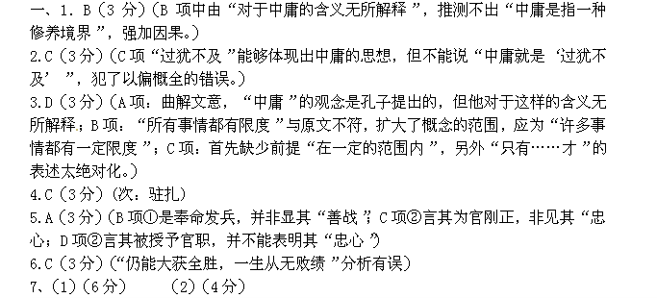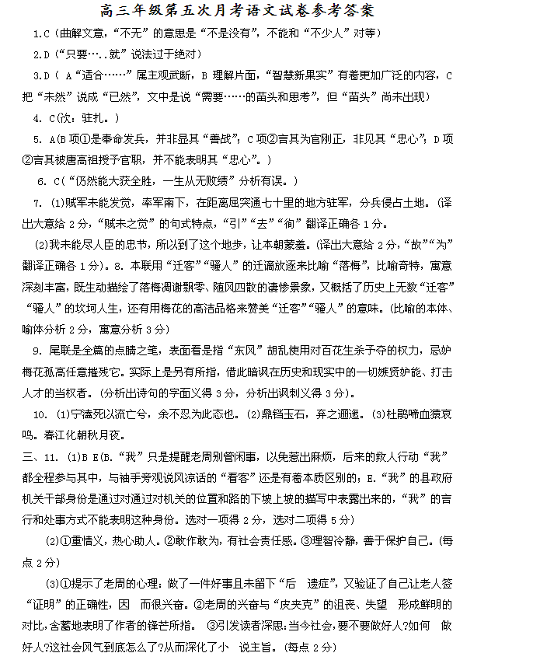
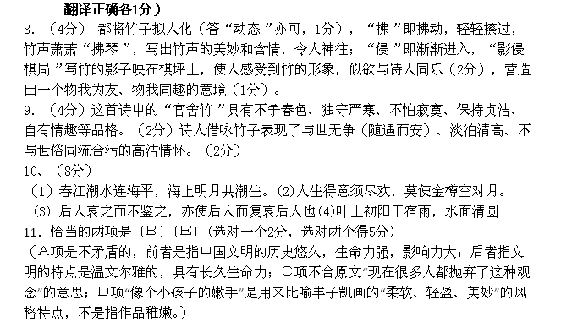12．这是用比喻的说法来表达丰子凯绘画的风格。因为水是最高的善，水是最高的境界，水是最不固执的，水是最灵动的。这样的艺术是一种具有古典圣贤心灵的艺术，每一幅画的背后，都有一种做人的精神，有一种很高的境界。有着生命的情调和艺术的风姿。
13．用来赞美丰子凯绘画艺术很传神，了不起。他能够把小孩子的神态抓住，而且保留下来。“阿宝做媒人”画中的阿宝的原型阿宝在七八十年后，已由小孩变成老妇，可是那画中的神态我们还可以活生生的感触到。
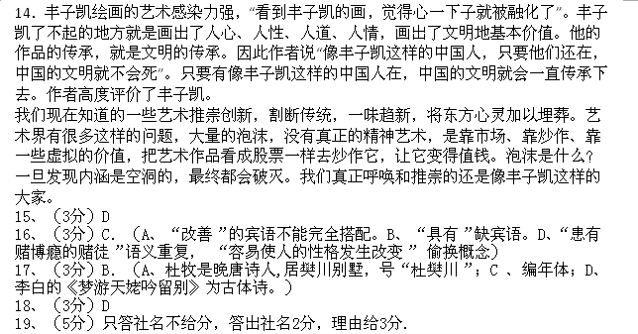
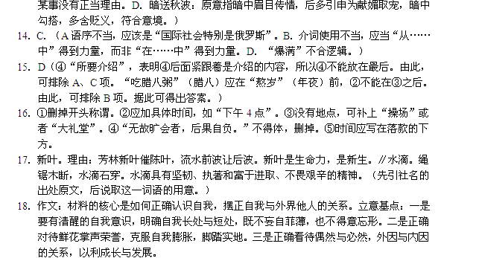
20、（4分）（任选两个）参考答案：

师范大学：学为人师，行为世范
医科大学：救死扶伤，进德修业
地质大学：亲和 大地，拥抱自然
21、作文

翻译：
屈突通，他的祖先大概是昌黎徒何人，后迁居长安。出仕隋朝虎贲郎将。隋文帝命人复核陇西牧的文簿，查出隐匿的两万匹马。文帝大怒，收捕太仆卿慕容悉达、监牧官吏共一千五百人，准备全部斩首。屈突通对文帝说：“人命至关重大，人死不能复生。陛下用最仁慈的政令抚育天下，难道容许因为牲畜财产而在一天之内杀戮一千五百人？”帝叱责他，屈突通上前叩头说：“我情愿自身受杀戮，来免除众人的死罪。”文帝醒悟了，说：“我不明此理，竟然到这个地步。现在应当免除慕荣悉达等人的死罪，表彰你的好建议。”于是全部按照减刑论处。后擢升为左武卫将军。上任后为官刚正，有人犯法时，即使是亲朋也不放纵。
隋炀帝即位后，派他带着诏书去召见汉王杨谅。在这之前，文帝与杨谅约定，如果有玺书召，验看敕字加点，还要与玉麟符相合，那么就能上路。待到这时，验看诏书没有点，杨谅觉得事情有变，责问屈突通，屈突通随口对答，毫无破绽，最终得以返回长安。大业年间，与宇文述一起击败杨玄感，因功升迁为左骁大将军。秦、陇等地群盗兴起，(屈突通)被授任为关内讨捕大使。安定人刘迦论造反，拥兵十余万盘踞在雕阴。屈突通调发关中军队进击敌军，驻扎安定，起初不与敌军交战，军中人都猜想他胆怯。屈突通假意说要撤军，(其实)却悄悄进入上郡。贼军未能发觉，率军南下，在 距离屈突通七十里的地方驻军，分兵侵占土地。屈突通乘敌军毫无防备，夜晚选择精锐士兵偷袭打败敌军，斩杀刘迦论连同其他贼人共万余首级，埋在上郡南山封土做成高冢，俘虏老弱数万人。后来隋朝政治更加混乱，盗贼越来越多，(朝廷)军士毫无斗志，诸将大多沦陷。屈突通所到之处非常谨慎，虽无大胜，也未打过败仗。
高祖起兵，代王派屈突通守河东，交战后久攻不下，高祖于是留下兵部分力包围河东。屈突通形势危急，有人游说他投降，他说：“我蒙受国家厚恩，侍奉二主，怎能逃避国难？只能以死报国!” 时常自己抚摸着脖颈说：“应当为国家受人一刀!”他训导勉励士兵时必定流下热泪，所以士兵们力气虽然用尽，但人们还是被他的精神激励。皇帝派他的家僮前往招降，屈突通催令斩杀家僮。不久听说京城平定，家人全都沦陷，于是留下桑显和保卫潼关，自己率兵将前往洛阳。刘文静派遣窦琮、段志玄率精锐骑兵追至稠桑，屈突通列阵抵抗他们。窦琮让他的儿子屈突寿前往劝降，屈突通大喊到：“往昔与你是父子，现在就是仇敌了!”命令身边人射杀屈突寿。桑显和对他的军兵大声喊道：“京师陷落，各位都家住关西，为何还要向东去？”众人全都丢掉兵器。屈突通知道无法解脱，于是下马面向东南，连连叩拜哭喊到：“我力尽兵败，没有辜负陛下。”于是被俘，押送到长安。皇帝慰劳他说：“为何相见得这么晚呢？”屈突通哭着说：“我未能尽人臣的忠节，所以到了这个地步，让本朝蒙羞。”皇帝说：“这是隋朝的忠臣哪!”释放了他，授职为兵部尚书、蒋国公，担任秦王行军元帅长史。

